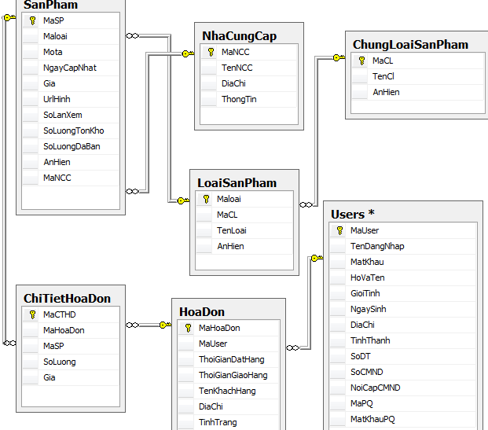

1)Trong CSDL mysql tạo them 1 bảng NhaCungCap như hình.bổ sung MaNCC bên bảng SanPham.(cái này anh làm rồi,mà bị lỗi)

2)mã hóa md5 cho mật khẩu vì mức độ an toàn .

3)tạo form login cho trang admin(yêu cầu trước)

4)thêm NoiCapCMND trong trang quản lí users.

5)trong trang chủ quản trị -phần quản lí thêm NhaCungCap(đã thêm), ChiTietHoaDon,

HoaDon.trang thai của hóa đơn

1:xem , 2:chưa giao hàng,3: hoàn tấc, 4:hủy.

Khi nao thi chuyen trang thai tu 1->2, 2->3, 3->4

Với User: sau khi gửi đơn hàng, tạo 1 record Hoađon và trangthai = xem ?

Vào xem chitietdon hang, có nút hủy đơn hàng, chuyển 1->4 ?

Z cũng được.nhưng khi hủy đơn hàng nên tạo thêm 1 nút cập nhật giá trị của trangthai từ xem –sang hủy.

Như kiểu này nè.khi chọn vào idhoadon se chuyển sang chitietdon hang.

OK.em xem file word sẽ thấy rõ.

E đang hỏi phần chuyển trangthai thôi.

Với Admin: **từ 1>2>3** (khi nào 2>3 là khi nhân viên đã giao hàng cho khách)

* Khi nào 1>2. Khi admin xem đúng thông tin thì chuyển từ 1-2.
* Đâu đi từ 3 qua 4.
* 1>2>3>4 là 4 trạng thái thôi.

**hoặc 1>4** với trường hợp khi admin kiểm tra thấy vi phạm.

tạo rang buộc cho admin.chỉ theo 1 chiều trái qua phải.

Lọc ra hóa đơn nào thuộc loại 1

Lọc ra hóa đơn nào thuộc loại 2

Lọc ra hóa đơn nào thuộc loại 3

Lọc ra hóa đơn nào thuộc loại 4

Để admin dể quản lí

Tạo rang buộc chỉ có thể đi theo 1 chiều từ sang 4.

tạo table XuLyDonHang.

Khi chọn vào mahoadon sẽ show ra trang chitiethoadon

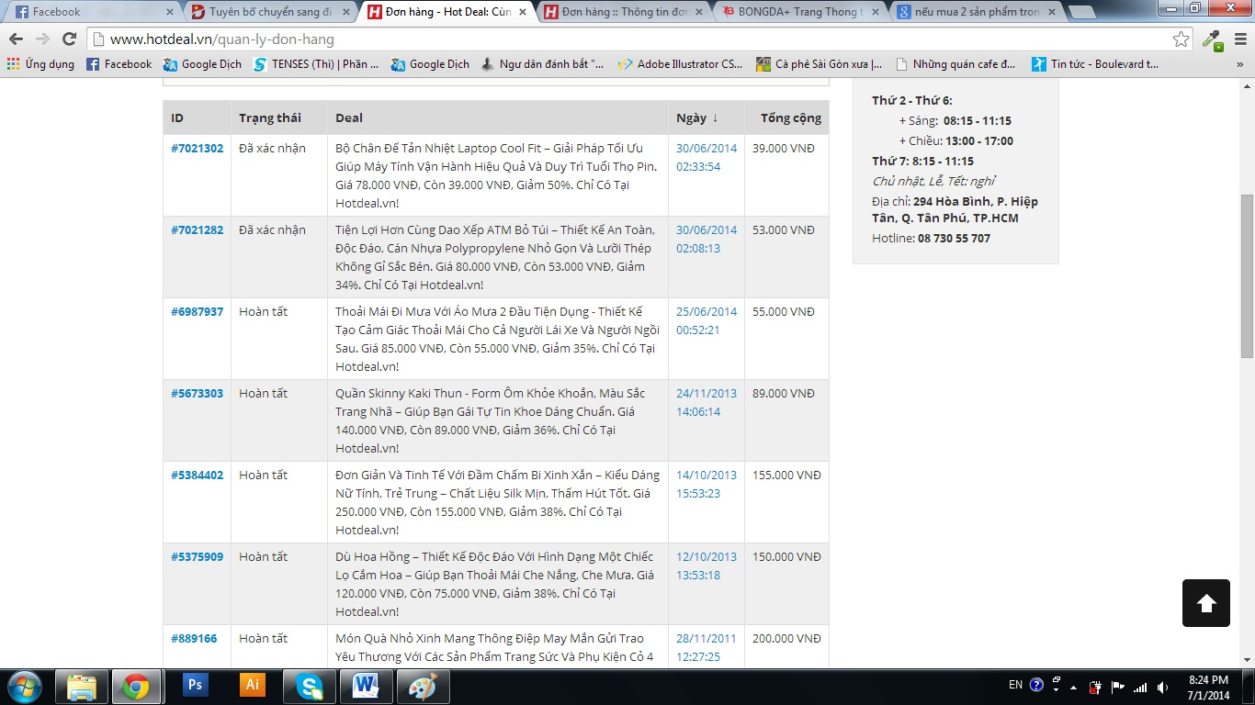

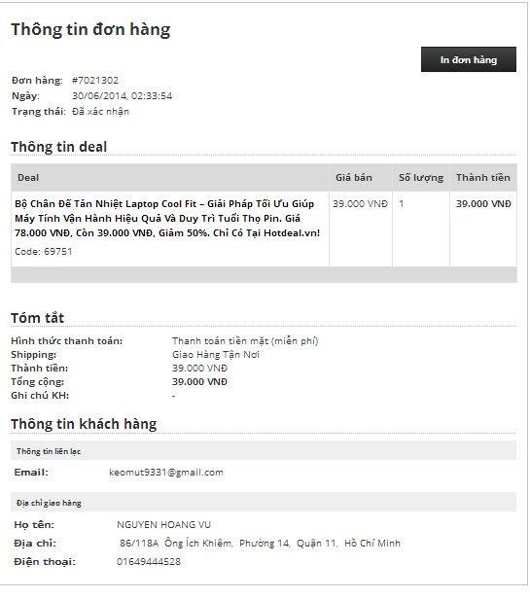

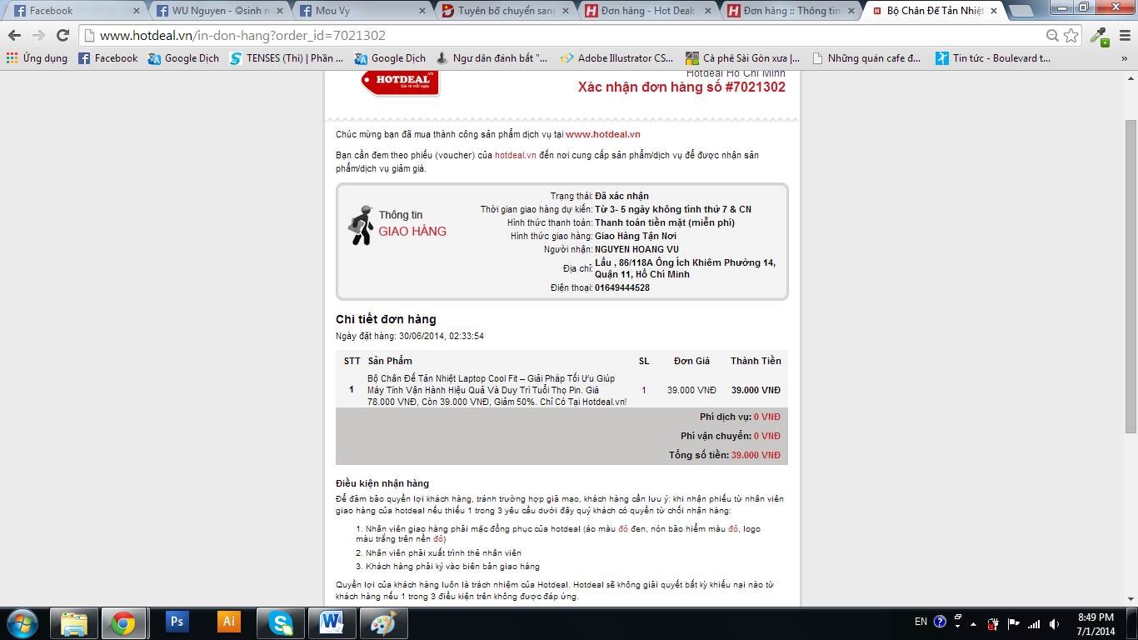

Member đc quyền xem ở 2 table ChiTietHoaDon và HoaDon ,được quyền thay đổi trạng thái:xem sang hủy.

6) thay hang hết trong kho bằng quản lý hang hóa.khi chọn vào đó sẽ hiện lên 3 table bên dưới

-sản phẩm bán chạy nhất . top 20 sp (khac gi ben trang chu).thì em cứ gán top 20sp đi

-sản phẩm bán ế nhất. sp ế là chưa đc mua lần nào. Uk. Tính từ lúc nào.cái nào mà chưa mua thì cứ cho ế i. OK.z có cần bổ sung ko. Ko cần vì chỉ tìm trong chitiethoadon sp nào ko có chitiethoađon nào là xong.z cũng dc. Cái database nếu có gì ko ổn thì e sửa cho rồi báo a.uk.

-sản phẩm hết hàng

7)thống kê doanh thu theo ngày,tháng ,năm.có thể lựa chọn các ngày trong tháng,các tháng trong năm,lựa chọn giữa các năm.(gồm mặt hang,số lượng,đơn giá,thành tiền,ngày mua hang,ngay xuat hang,khach hang,tong thanh tien).

cái này sửa lại như lúc nãy e zới a nc nha. Cái doanh thu đó ak.

H em sửa theo cái yêu cầu 7 .đi.chứ như cũ sai sửa lại mệt lắm.

Là h chốt lại là theo cái này.